Direitos Humanos - Cartoon
Artigo 2.º
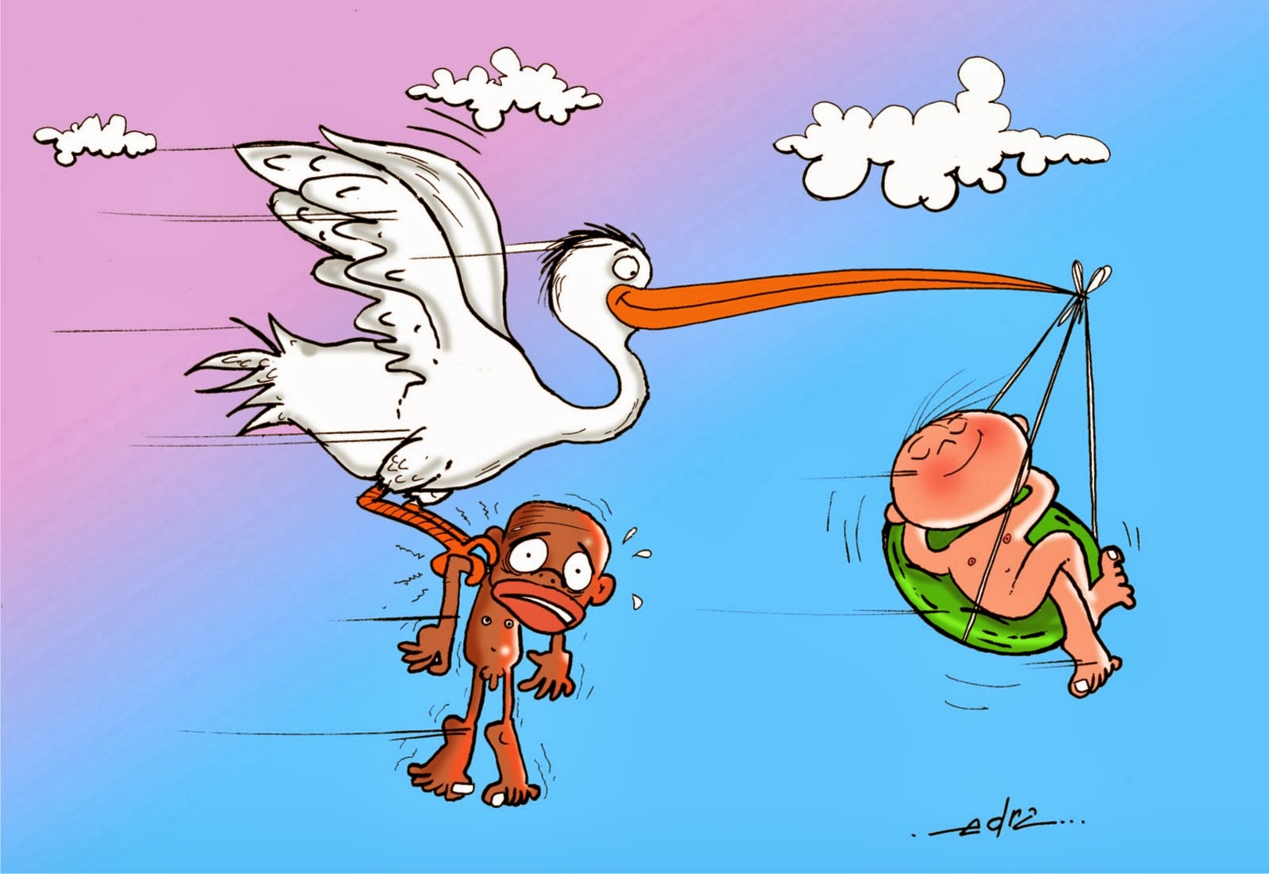
Não discriminar

Todos os seres humanos podem invocar os direitos e as liberdades proclamados na presente Declaração, sem distinção alguma, nomeadamente de raça, de cor, de sexo, de língua, de religião, de opinião política ou outra, de origem nacional ou social, de fortuna, de nascimento ou de qualquer outra situação.
Nesta imagem vemos a discriminação do bebé de cor negra, representando todas as pessoas de cor diferente.
Podemos observar que a cegonha leva o bebé branco no bico, ficando privilegiado face ao bebé negro que está a ser carregado pelas patas da cegonha.
Este cartoon é eficaz na transmissão da ideia associada ao direito de não ser discriminado por ninguém, seja qual for o caso, embora mostre o que muitas pessoas fazem nas circunstâncias normais da vida atual.
Artigo 19.º
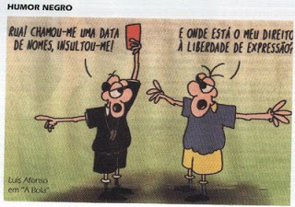
Liberdade de expressão

Todo o indivíduo tem direito à liberdade de opinião e de expressão, o que implica o direito de não ser inquietado pelas suas opiniões e o de procurar, receber e difundir, sem consideração de fronteiras, informações e ideias por qualquer meio de expressão.
Nesta imagem, observamos que o direito de liberdade de expressão de uma pessoa acaba, quando o direito de outra pessoa começa.
Este cartoon representa bem este direito, pois mostra que todas as pessoas têm o direito à liberdade de expressão. Porém, embora nós tenhamos liberdade de expressão, ao insultar uma pessoa, estamos a violar o direito desta de não ser respeitada na sua integridade física e moral.
Trabalho Realizado Por: Mariana Silva nº19; 10ºC Patrícia Ribeiro nº23; 10ºC

